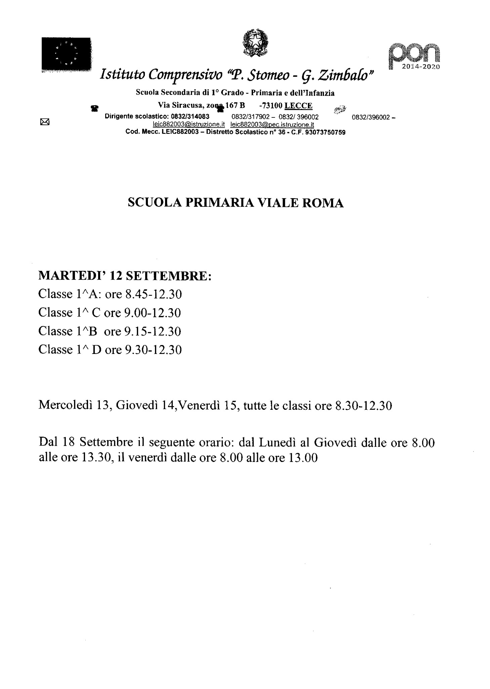

Tutte le altre classi: ore 8.30-12.30

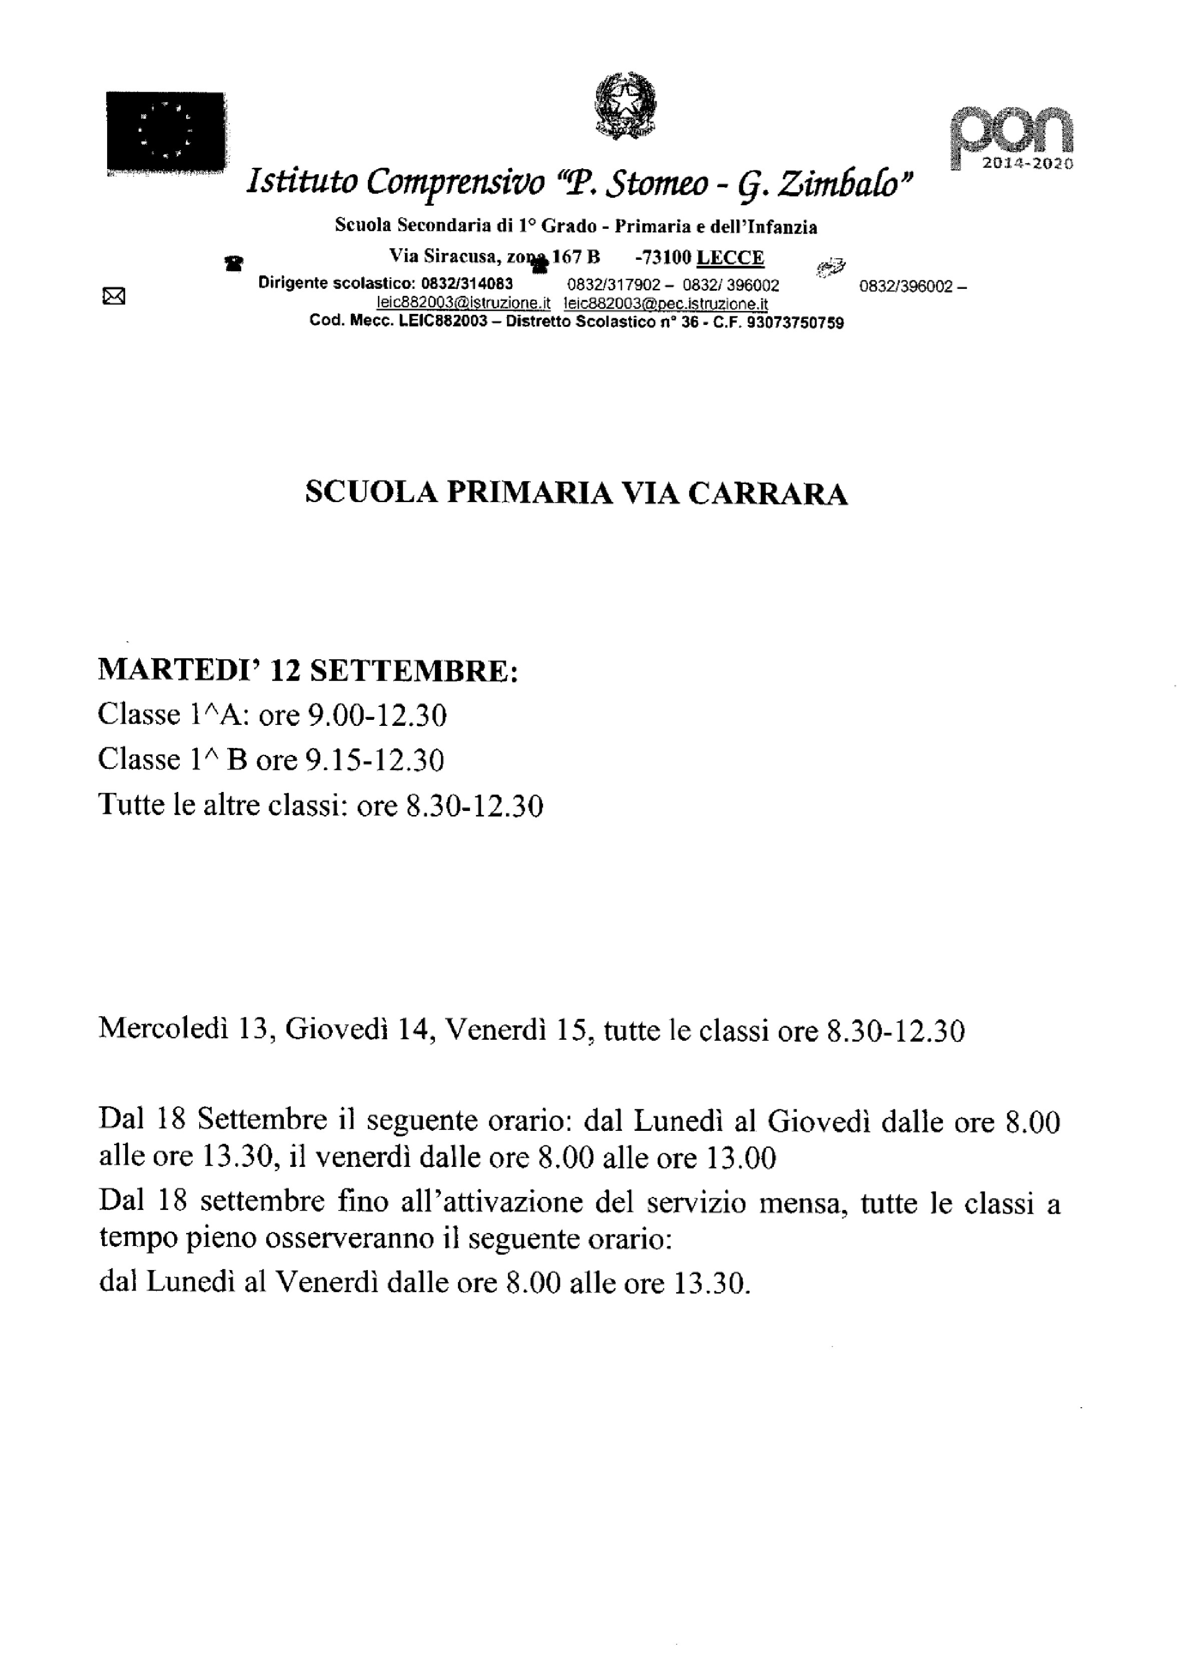

**Dal 18 Settembre 2017 e fino all’attivazione del servizio mensa**

Si osserverà il seguente orario:

* **tutte le classi a tempo pieno**

dal Lunedì al Venerdì dalle ore 8.00 alle ore 13.30.

* **Le classi 1^A e 2 ^A** **(classi a Tempo Normale)**

dal lunedì al giovedìore 8.00-13.30, venerdì dalle ore 8,00 alle ore 13,00